Эффект изменения механических характеристик разломной зоны перед землетрясением

Кочарян Г.Г., Остапчук А.А., Беседина А.Н., Павлов Д.В.

Обнаружено новое физическое явление: выраженный эффект изменения механических характеристик разломной зоны перед динамическим срывом. Этот эффект проявляется в спектре сейсмического шума в виде смещения соответствующих спектральных пиков в область низких частот и может быть обнаружен по результатам инструментальных наблюдений. Перед крупными землетрясениями подобное смещение может быть выявлено за несколько дней до события. Обнаруженный феномен может служить основой для создания принципиально новых методов диагностики активных разломов, что найдет свое применение как при разработке новых подходов к прогнозу землетрясений, так и при обеспечении безопасного ведения горных работ.

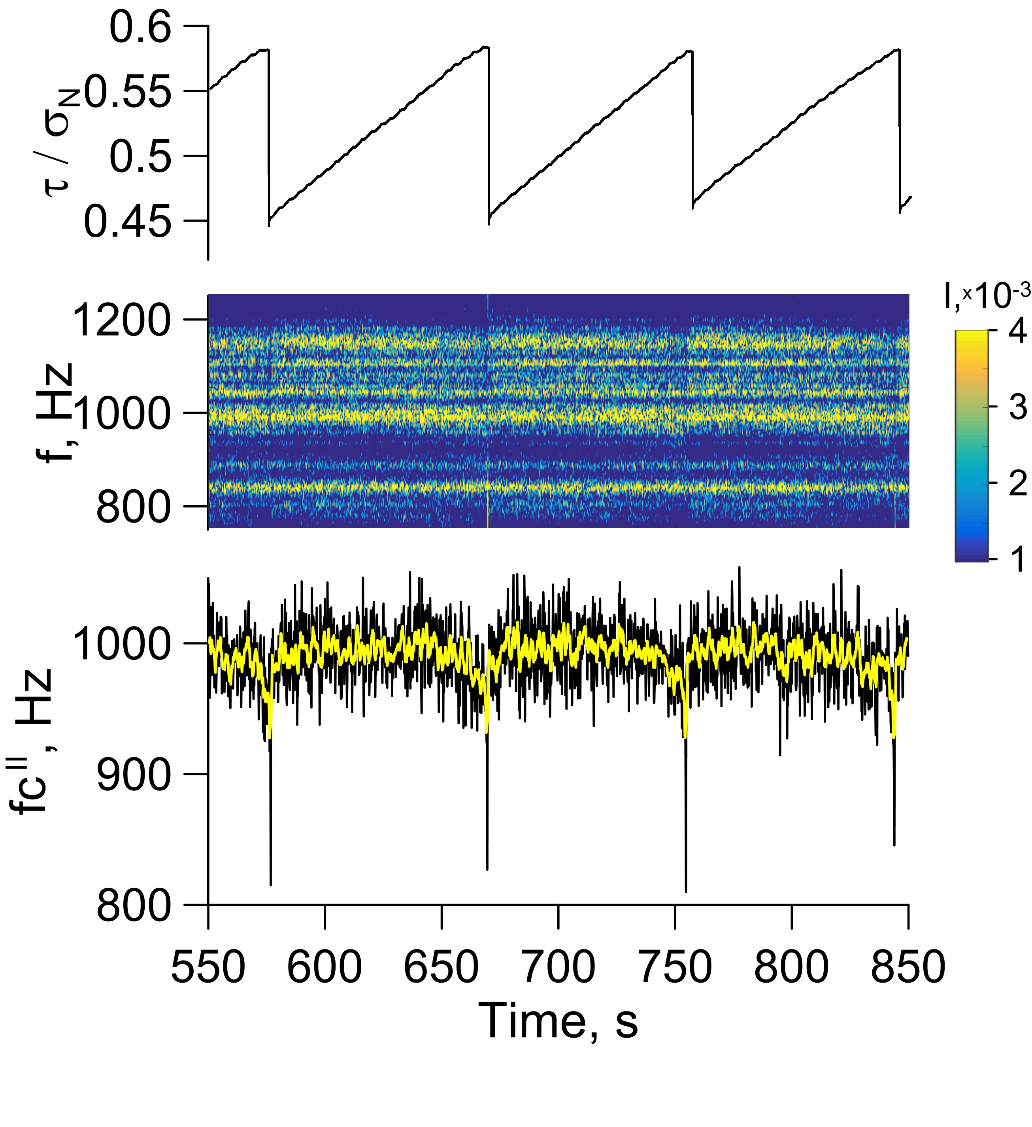 | Рисунок 1. Изменение величины сопротивления сдвигу и спектральных характеристик шума в лабораторных экспериментах.

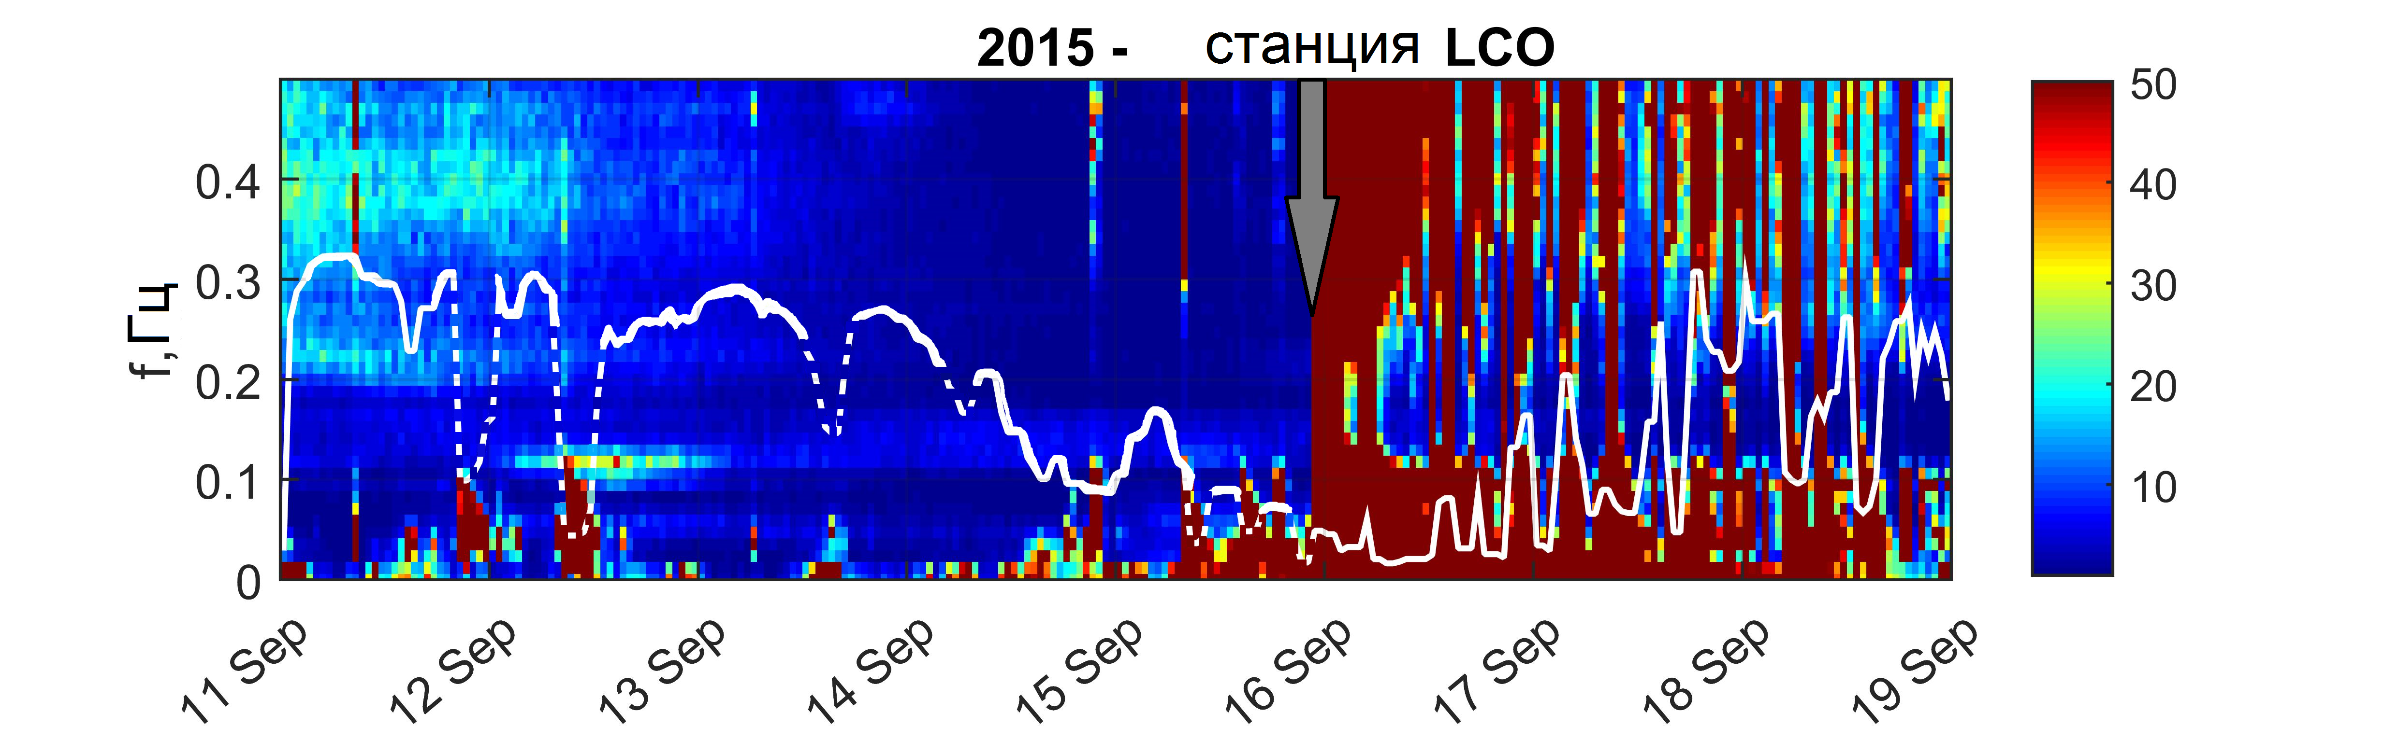
Рисунок 2. Нормированная спектрограмма и спектральный центроид (белая линия), рассчитанный в частотной области 0,01-0,5Гц, сейсмического сигнала, зарегистрированного на станции LCO, перед Чилийским землетрясением Mw8.3, 16.09.2015. Момент Землетрясения указан стрелкой.
Пунктиром указаны области локального снижение величины центроида, вызванное поверхностными волнами от удаленных землетрясений с M>5.
Гранты: РНФ 17-77-10071, РФФИ 16-05-00694, Госзадание AAAA-A17-11712350020-9

Публикации:
Kocharyan G.G., Ostapchuk A.A., Pavlov D.V. Traces of laboratory earthquake nucleation in the spectrum of ambient noise // Scientific Reports (Q1). 2018. Т. 8. № 1. С. 10764. DOI:10.1038/s41598-018-28976-9
Kocharyan G. G., Ostapchuk A.A., Pavlov D.V., and Budkov A. M. On the Prospect of Detecting the Process of Earthquake Preparation in the Spectrum of Seismic Noise: A Laboratory Experiment // Izvestiya, Physics of the Solid Earth, 2018, Vol. 54, No. 6, pp. 914–925. DOI:10.1134/S106935131806006X
Besedina A.N., Ostapchuk A.A. Parametric Analysis of the Low-Frequency Seismic Noise as the Basis for Monitoring Changes of the Stress-Strain State of Rock // AIP Conference Proccedings. 2018.

Информация в СМИ:
РИА НОВОСТИ – https://ria.ru/science/20181108/1532358635.html
Новости России – http://www.kremlinrus.ru/news/165/89906/
ВЕСТИ.RU – https://www.vesti.ru/doc.html?id=3080947
ПОИСК - http://www.poisknews.ru/theme/science/40009/
Naked Science – https://naked-science.ru/article/column/shepot-zemli-rasskazal-uchenym-o

